饿了么各门店：

现对近期活动及物料安排如下，请各门店严格执行

1. 活动安排：

8.29到8.31，饿了么全场49减10，99减20，199减40，请各门店退出系统重新识别满减策略，英克销售时，输入饿了么专用会员卡号：555，收款方式选择‘饿了么’

1. 物料要求

上周已通过谢师发放到各门店，有三种物料

1. 海报一张，如下图：请贴到橱窗明显位置，让顾客知晓本店已经开通饿了么

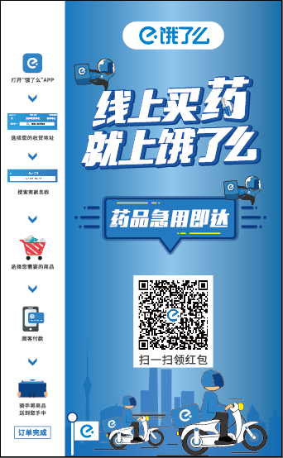

1. 温馨提示卡50张，如下图,请有订单时，随货同行发到顾客

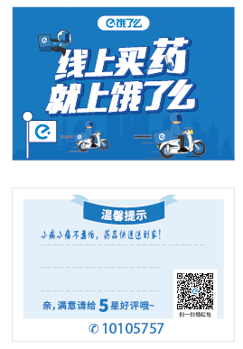

3、2.0请保管好随身物品的贴纸2张；如下图，请贴在墙面显著位置，可于“请勿吸烟”这种贴纸贴到一起。



1，3，请按要求张贴，2温馨提示卡先存放于收银台后将三种物料图片发至‘饿了么运营群’，

请各门店严格执行！

信息部

2018.8.29